KNIPFUN !!

Laat de jongste kleuters eens vrij knippen met een kleuterschaartje in papier. Laat dit wel doen onder toezicht van een ouder.
Voor de allerjongste kleuters kan je ook strookjes papier zelf knippen die de kleuters nadien in kleine vierkantjes/blokjes kunnen knippen. De kleuters die al even naar school komen of de kniptechniek al goed door hebben kan je ook zelf laten proberen om strookjes te knippen. Hier kunnen ze dan een mooie ketting of slinger mee maken. Je kan de strookjes ook samen nieten (nietjesmachine staat niet op de foto).
De geknipte papiertjes kunnen gebruikt worden om een mooi knutselwerkje te maken.
De oudste kleuters kunnen proberen om de kleurtjes in een patroon te laten terugkomen. Hier kunnen ze eventueel ook een kroontje mee maken.

Veel knipplezier!

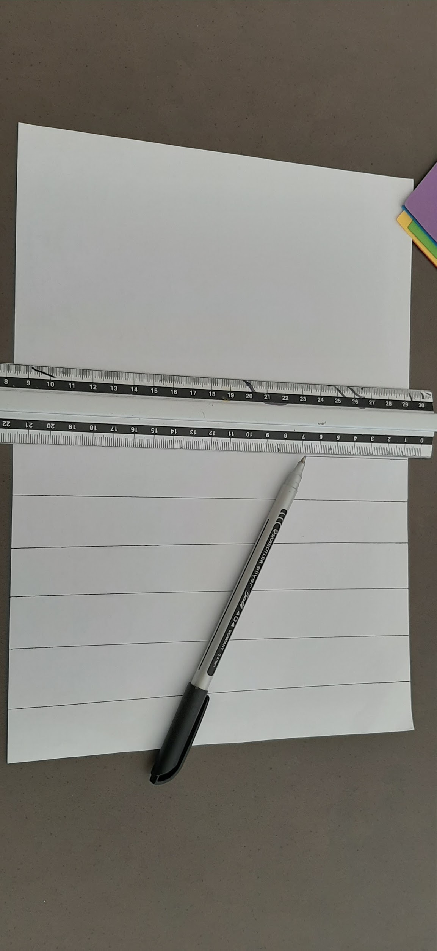

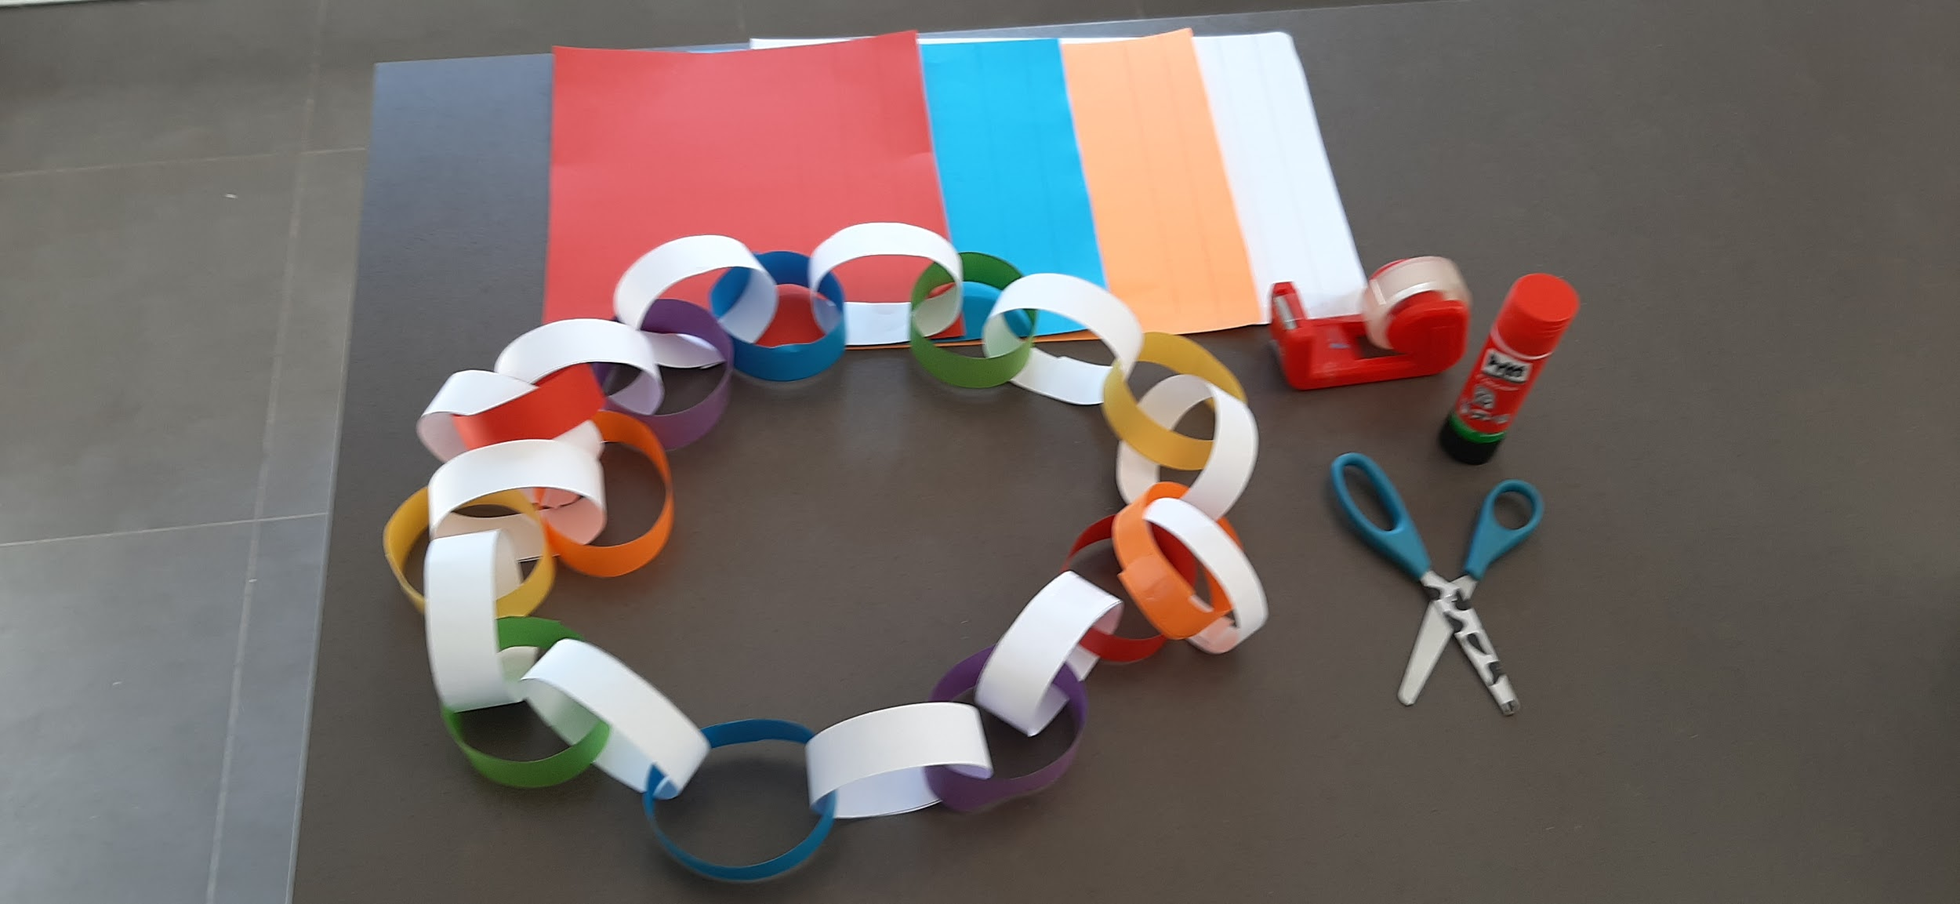

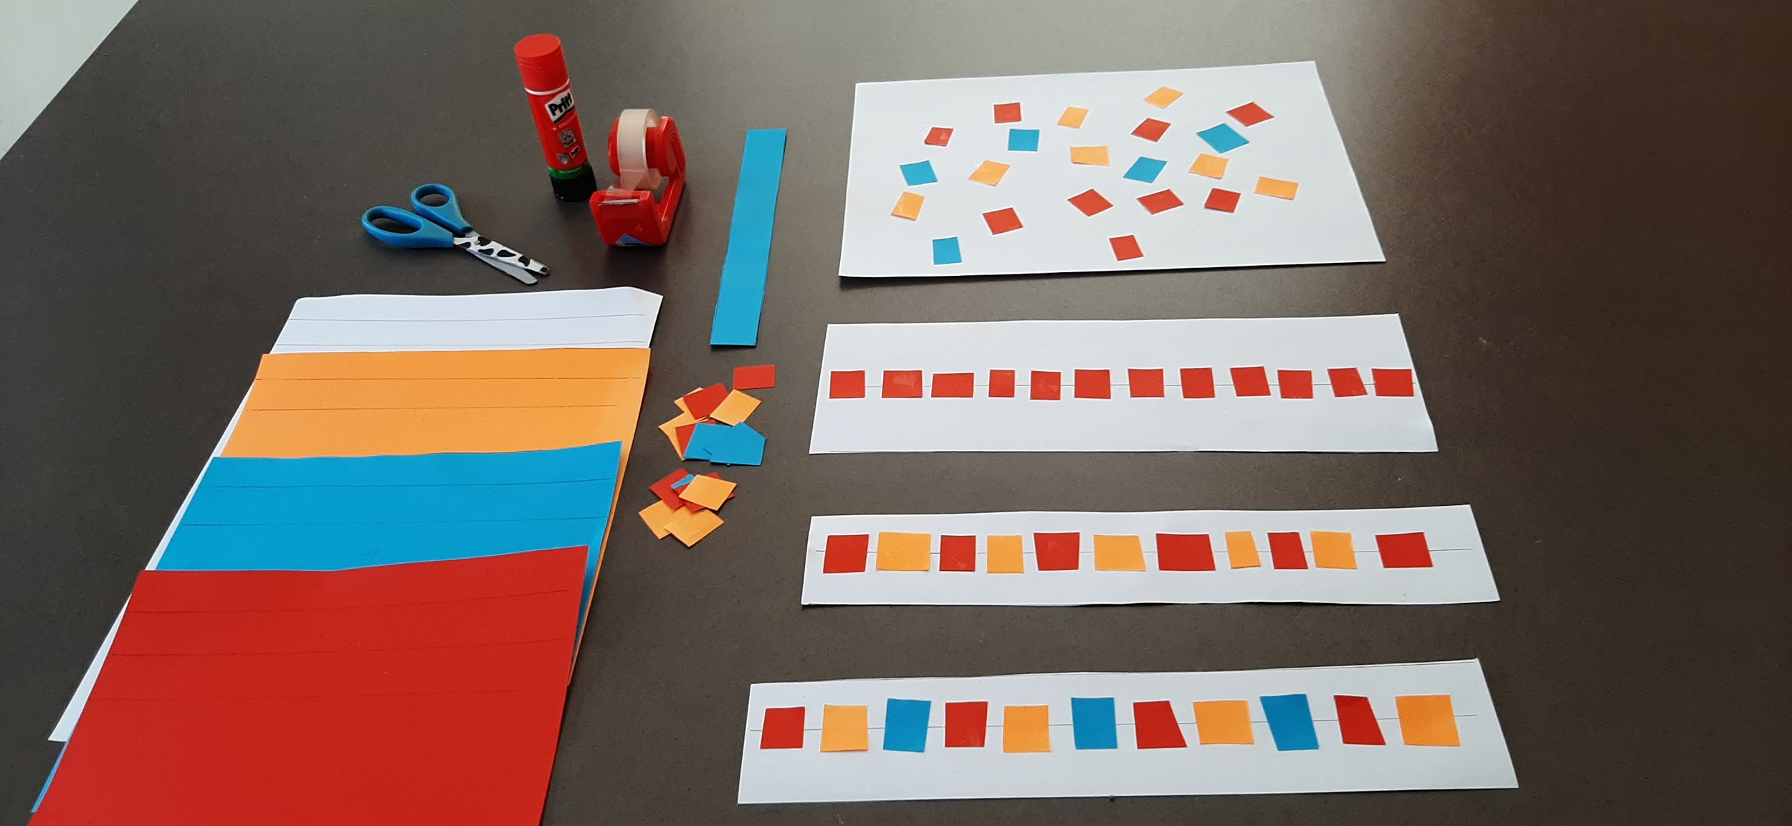

nog enkele ideetjes:

- rietjes knippen en hier een ketting van maken
- vele snippers knippen en in een diepvrieszakje steken,
dit is dan je knipzakje.

